Ашмарин сарӑмӗ

Автор: Мирон Толи

2015-08-15

# Мӗн вӑл Ашмарин сарӑмӗ?

Ашмарин сарӑмӗ – чӑваш сарӑмӗ. Ашмаринӑн «Чӑваш сӑмах кӗнекине» цифралакан проектра ӑӗҫӳ-сӗр пуҫне ытти паллӑсем кирлӗ Ђђ (Чч), Іі (Ии), Љљ (Ль ль), Њњ (Нь нь), Т̌т̌ (Ть ть), Р̌р̌ (Рь рь) тата ыттисем те. Ятарлӑ паллисем те кирлӗ: ‖ | ― † ...

# Мӗнле ҫырмалла

Яланхи чӑваш татат Ашмаринӑн паллисене ҫырас тесен, AltGr пускӑчне пусса тытмалла та ун пӗрле «тӗп» пускӑчне пусмалла.

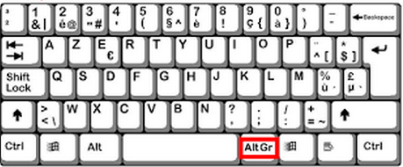

Figur 1 AltGr пускӑч хӑмми ҫинче Пушлӑхӑн сылтӑм енелле вырӑнаҫнӑ.

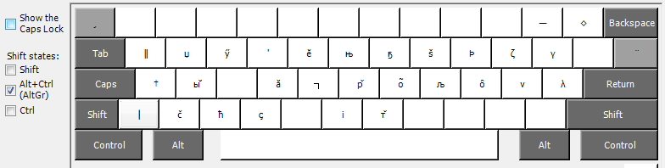

Figur 2 AltGr пуссан ак ҫакӑн пек паллисене ҫырма пулать

Тӗслӗхрен, «**Ӑ**» ҫырас тесен AltGr пусса тытмалла, уна пусса пӑрахмасӑр «**А**» ҫине пусмалла.

# Dead keys – Вилӗ пускӑчсем

Ҫырмалла.

# Сарӑмне лартасси

Сарӑмне лартас тесен, ӑна ак кунтан тиес пулать: <http://bit.ly/asm-kbd>

Сайтӗнче «asmarin.zip» ҫине «кӗлик»-мелле

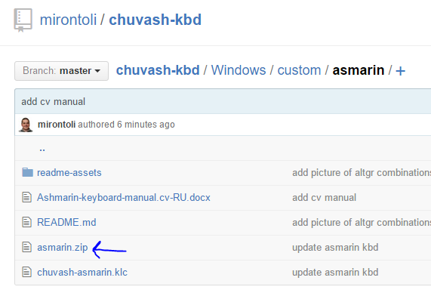

Кайран «View Raw» кӗликмелле. Ҫакӑн пек программӑна компьютерна тиетӗн.

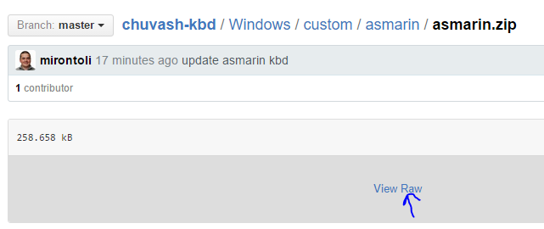

Ӑна тиесен, zip файлне уҫса яр:

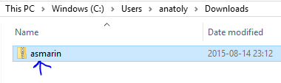

Уҫса янӑ папкӑра «setup»-не кӗлик

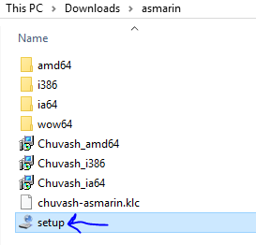

Ӑна лартсан. «Close» ҫине пус:

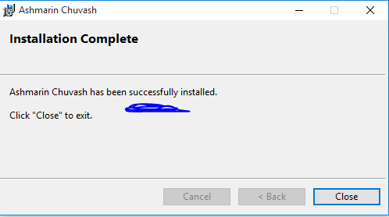

«Add a language» ту.

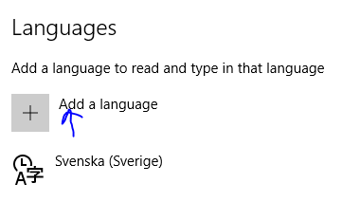

Тӗлӗнмелле япала, Чӑваш сарӑмне лартас тесен те вырӑс чӗлхине суйласа ил:

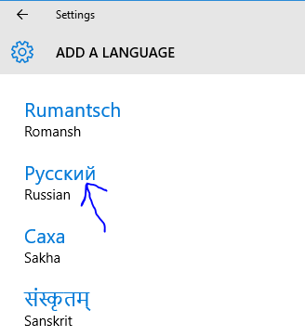

Вырӑс чӗлхин енӗрлевне (Options) уҫ

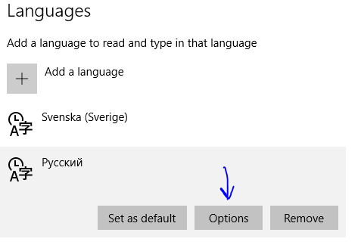

Вырӑс чӗлхи валли тата сарӑм хушмалла – чӑвашшине!

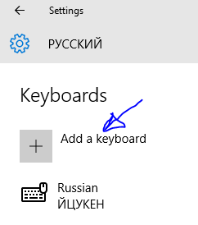

Унта вӑл «Chuvash Cyrillic» ятлӑ, ӑна суйла!

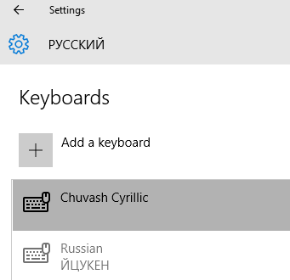

Вырӑс яланхи сарӑмне, ЙЦУКЕН-не кӑларса пӑрах:

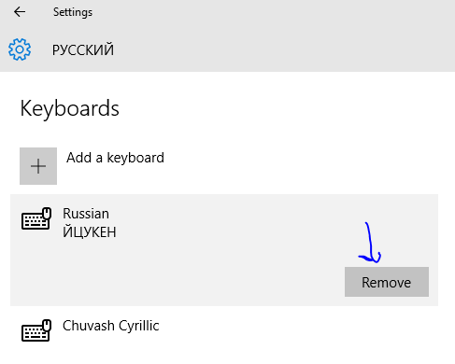

Ун хыҫҫӑн санӑн йеркеллӗ сарӑм пулмалла:

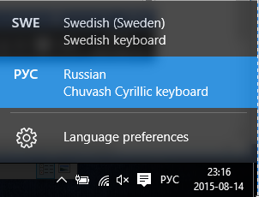

Манса кайиччен ҫакна та калас пулать: Вӑл лӗпӗр-лӗпӗр ӗҫлесен, компьютерна ҫӗнӗрен тапрат.

# Кӑларасси

«Удалить программу»-ра куна суйласа кӑлармалла анчах

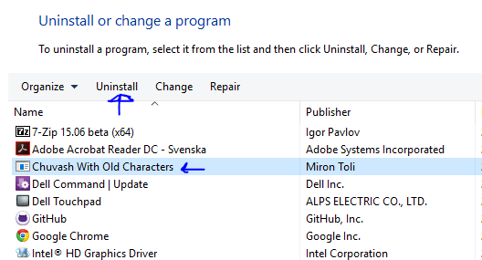

# Хушмалли 1: AltGr пусса ҫырни

|  |  |  |
| --- | --- | --- |
| Alt пусса | Тӗп пускӑч | Пулать: |
| http://www.betangel.com/images/for-KB/keyboard-altgr.jpg | а | ӑ |
| http://www.betangel.com/images/for-KB/keyboard-altgr.jpg | б |  |
| http://www.betangel.com/images/for-KB/keyboard-altgr.jpg | в |  |
| http://www.betangel.com/images/for-KB/keyboard-altgr.jpg | г | ҕ |
| http://www.betangel.com/images/for-KB/keyboard-altgr.jpg | д | ȏ |
| http://www.betangel.com/images/for-KB/keyboard-altgr.jpg | е | ӗ |
| http://www.betangel.com/images/for-KB/keyboard-altgr.jpg | ж | ν |
| http://www.betangel.com/images/for-KB/keyboard-altgr.jpg | з | ζ |
| http://www.betangel.com/images/for-KB/keyboard-altgr.jpg | и | і |
| http://www.betangel.com/images/for-KB/keyboard-altgr.jpg | й | ‖ |
| http://www.betangel.com/images/for-KB/keyboard-altgr.jpg | к | ' |
| http://www.betangel.com/images/for-KB/keyboard-altgr.jpg | л | љ |
| http://www.betangel.com/images/for-KB/keyboard-altgr.jpg | м |  |
| http://www.betangel.com/images/for-KB/keyboard-altgr.jpg | н | њ |
| http://www.betangel.com/images/for-KB/keyboard-altgr.jpg | о | о̃ |
| http://www.betangel.com/images/for-KB/keyboard-altgr.jpg | п | ┐ |
| http://www.betangel.com/images/for-KB/keyboard-altgr.jpg | р | р̌ |
| http://www.betangel.com/images/for-KB/keyboard-altgr.jpg | с | ҫ |
| http://www.betangel.com/images/for-KB/keyboard-altgr.jpg | т | т̌ |
| http://www.betangel.com/images/for-KB/keyboard-altgr.jpg | у | ӳ |
| http://www.betangel.com/images/for-KB/keyboard-altgr.jpg | ф | † |
| http://www.betangel.com/images/for-KB/keyboard-altgr.jpg | х | γ |
| http://www.betangel.com/images/for-KB/keyboard-altgr.jpg | ц | џ |
| http://www.betangel.com/images/for-KB/keyboard-altgr.jpg | ч | ђ |
| http://www.betangel.com/images/for-KB/keyboard-altgr.jpg | ш | š |
| http://www.betangel.com/images/for-KB/keyboard-altgr.jpg | щ | Ϸ |
| http://www.betangel.com/images/for-KB/keyboard-altgr.jpg | ъ |  |
| http://www.betangel.com/images/for-KB/keyboard-altgr.jpg | ы | ы̆ |
| http://www.betangel.com/images/for-KB/keyboard-altgr.jpg | ь | ѣ |
| http://www.betangel.com/images/for-KB/keyboard-altgr.jpg | э | λ |
| http://www.betangel.com/images/for-KB/keyboard-altgr.jpg | ю | … |
| http://www.betangel.com/images/for-KB/keyboard-altgr.jpg | я | č |

# Хушмалли 2. Вилӗ пускӑчсем

Вилӗ пускӑчсем тӗп саспаллисене эрешлеҫҫӗ. Вилӗ пускӑч хыҫҫӑн, тӗп саспаллине пусмалла, вара тӗрлӗ комбинаци – эрешлени пулать. Аялта тапӑлта пӗтӗм вариантсем ҫырса хутӑмӑр.

## Вилӗ пускӑЧ 1 ― «Экемет»

«Э» айаккӗнчи вилӗ пускӑч – «Э» тата «Энтер» хушшинче

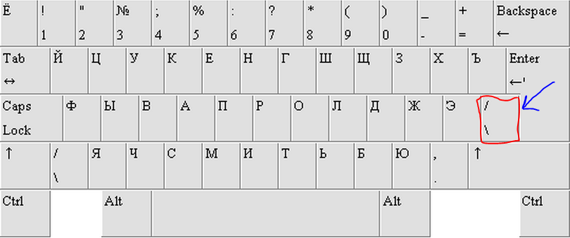

«Э» айакӗнчи вилӗ пускӑч – Breve («шлепке») пулать: (вӑл + А = Ӑ)

AltGr + «Э» айакӗнчи вилӗ пускӑч – Diaresis («ҫӳлти икӗ пӑнчӑ»): (вӑл + А = Ӓ)

AltGr + Shift +

|  |  |  |  |
| --- | --- | --- | --- |
| мӗн пусса |  | Тӗп пускӑч | Пулать: |
|  | «Экемет» | Пушлӑх | ̆ |
|  | «Экемет» | а | ӑ |
|  | «Экемет» | о | ŏ |
|  | «Экемет» | е |  |
|  | «Экемет» | у |  |
| http://www.betangel.com/images/for-KB/keyboard-altgr.jpg | «Экемет» | Пушлӑх | ̈ |
| http://www.betangel.com/images/for-KB/keyboard-altgr.jpg | «Экемет» | а | ӓ |
| http://www.betangel.com/images/for-KB/keyboard-altgr.jpg | «Экемет» | у | ӱ |
| http://www.betangel.com/images/for-KB/keyboard-altgr.jpg | «Экемет» | о | ӧ |
| http://www.betangel.com/images/for-KB/keyboard-altgr.jpg | «Экемет» | ж | ӝ |
| http://www.betangel.com/images/for-KB/keyboard-altgr.jpg | «Экемет» | з |  |
| http://www.betangel.com/images/for-KB/keyboard-altgr.jpg | «Экемет» | и |  |
|  | «Экемет» | Пушлӑх | ̋ |
|  | «Экемет» | у | ӳ |
|  | «Экемет» | о | ő |
| http://www.betangel.com/images/for-KB/keyboard-altgr.jpg | «Экемет» | Пушлӑх | ~ |
| http://www.betangel.com/images/for-KB/keyboard-altgr.jpg | «Экемет» | о | õ |

## Вилӗ пускӑч 2 – «Ёлки»

Вӑл «Ё» пускӑч ҫинче!

|  |  |  |  |
| --- | --- | --- | --- |
| мӗн пусса |  | Тӗп пускӑч | Пулать: |
| http://www.betangel.com/images/for-KB/keyboard-altgr.jpg | «Ёлки» | Пушлӑх | ¸ |
| http://www.betangel.com/images/for-KB/keyboard-altgr.jpg | «Ёлки» | а |  |
| http://www.betangel.com/images/for-KB/keyboard-altgr.jpg | «Ёлки» | т | ţ |
| http://www.betangel.com/images/for-KB/keyboard-altgr.jpg | «Ёлки» | с | ҫ |
| http://www.betangel.com/images/for-KB/keyboard-altgr.jpg | «Ёлки» | Пушлӑх | ̑ |
| http://www.betangel.com/images/for-KB/keyboard-altgr.jpg | «Ёлки» | о | ȏ |
|  |  |  |  |